*Музыкальный руководитель:*

*Ирина Константиновна Тетюева*

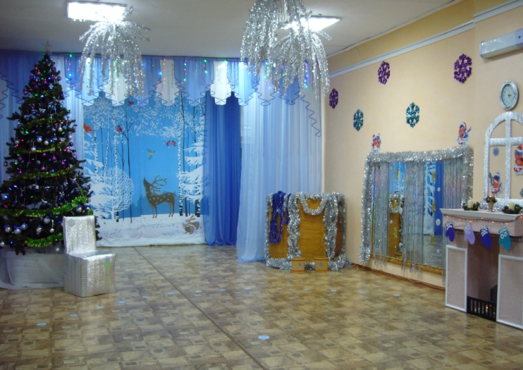Совсем недавно прошли самые радостные новогодние праздники, и дети вновь пришли в детский сад № 20 «Рябинушка». На вопрос, что же больше запомнилось вам в этот праздник, многие дети отвечали – новогодняя сказка.

Многие взрослые зрители отметили необычное, сказочное оформление музыкального зала. У нас появился зимний лес и уютный камин под окном. Елочка радовала всех своим новым убранством и яркими огнями.

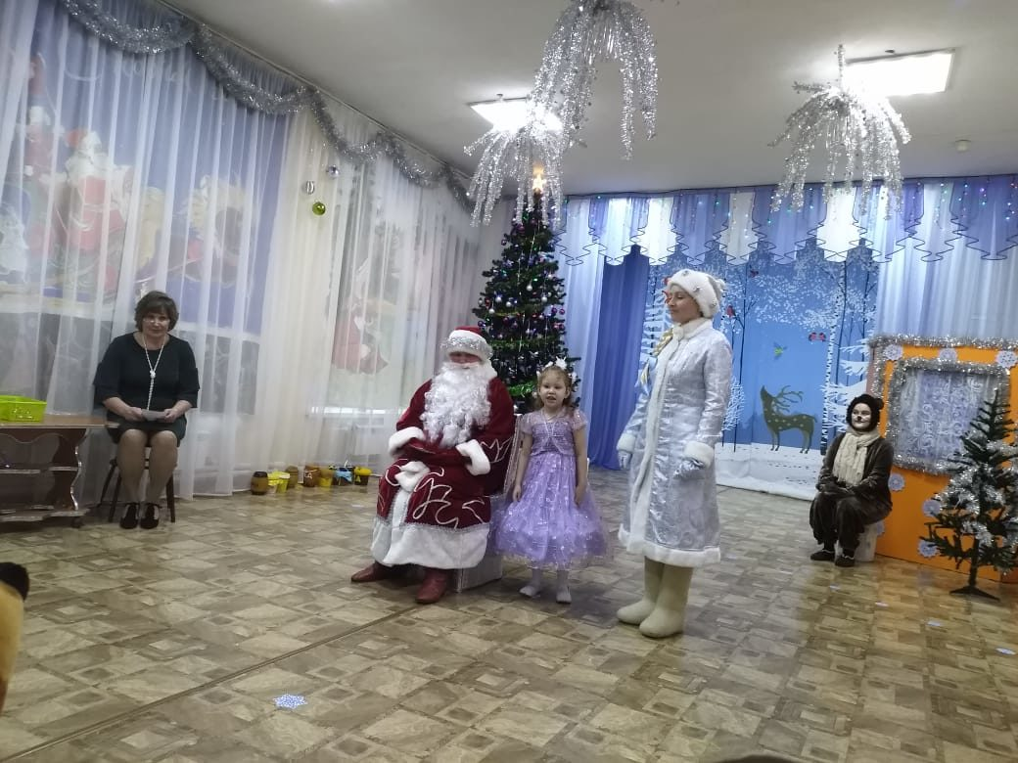Для младших дошкольников в детском саду был проведен праздник по русской народной сказке «Маша и Медведь» и назывался **«Снежные пирожки»**. В главных ролях участвовали Медведь – Ольга Сергеевна, Снегурочка – Елена Аркадьевна и Дед Мороз – Татьяна Геннадьевна.

Дети побывали в волшебной сказке, где Снегурочка превращалась в малышку-куклу. А Мишка спешил отнести Деду Морозу пирожки. Девочки танцевали в снежном вальсе, а мальчики-медвежата строили мёдопровод.

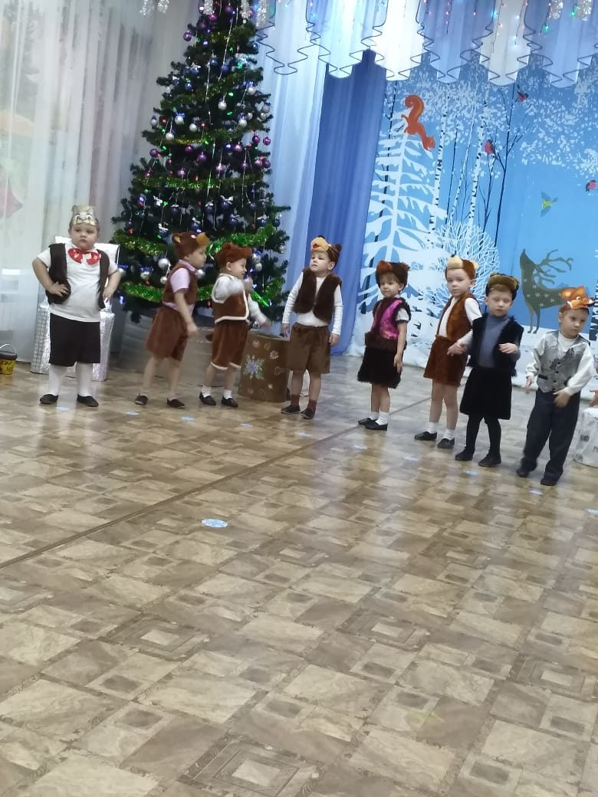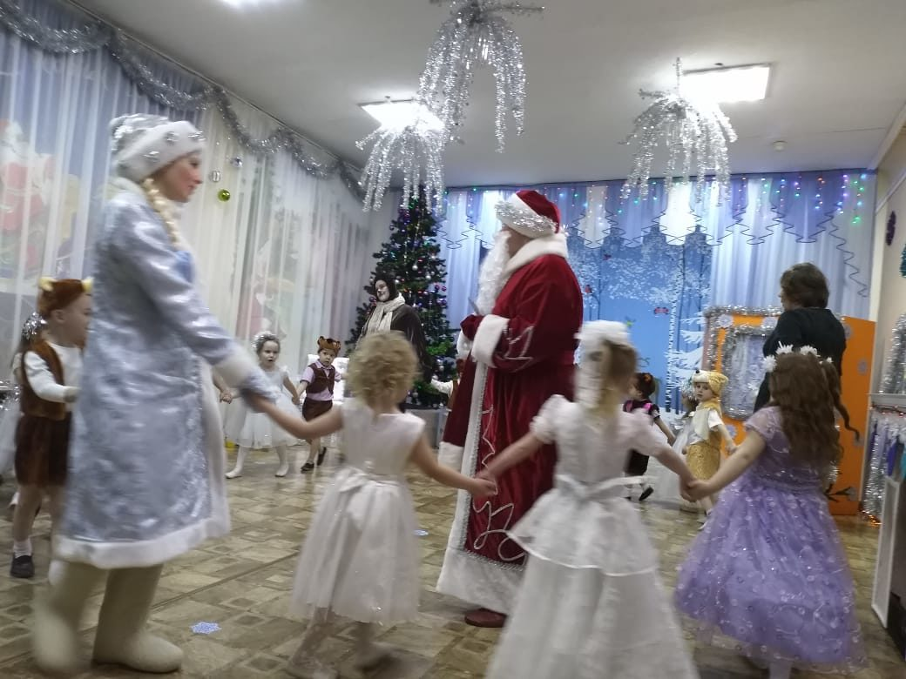

Для старших дошкольников мы показали новогоднюю сказку **«Хозяйка Медной горы»**. В честь уходящего юбилейного года П.П. Бажова, в рамках приобщения детей к истокам народной культуры.

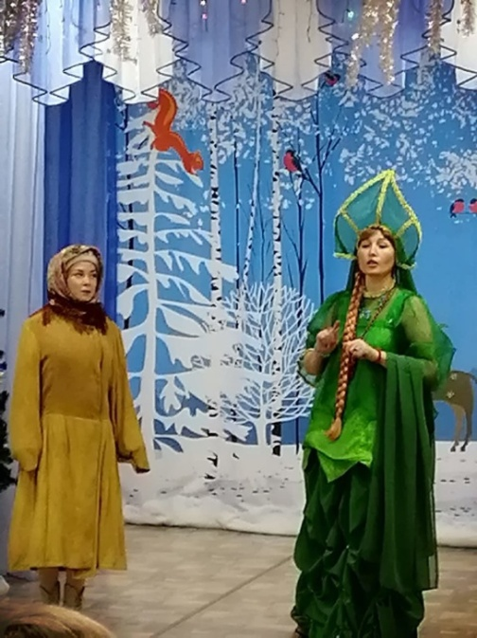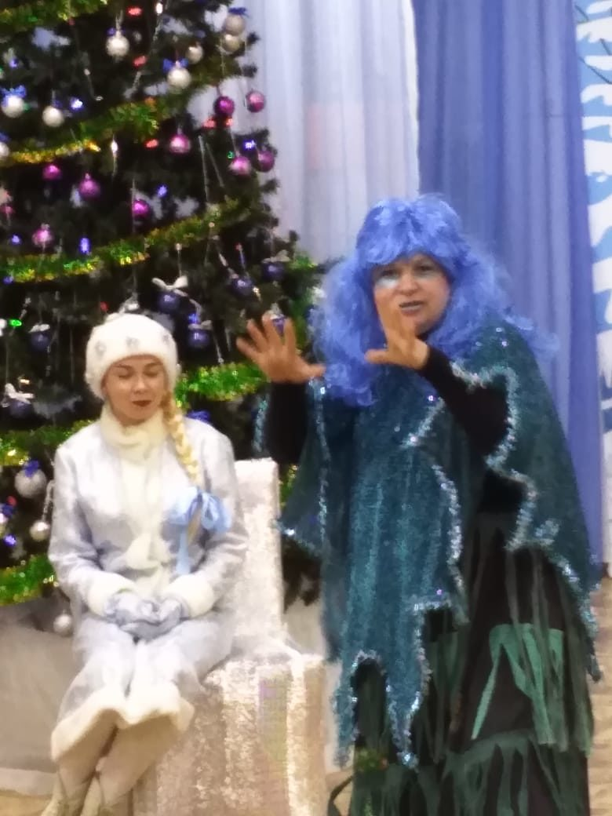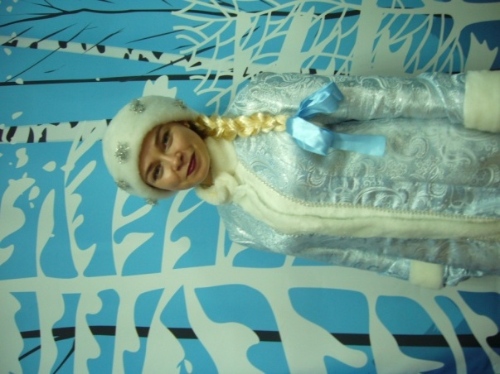**Главные герои:** Даренка (Снегурочка) – Ульяна Владимировна, Хозяйка медной горы – Ольга Александровна, Синюшка – Людмила Викторовна.

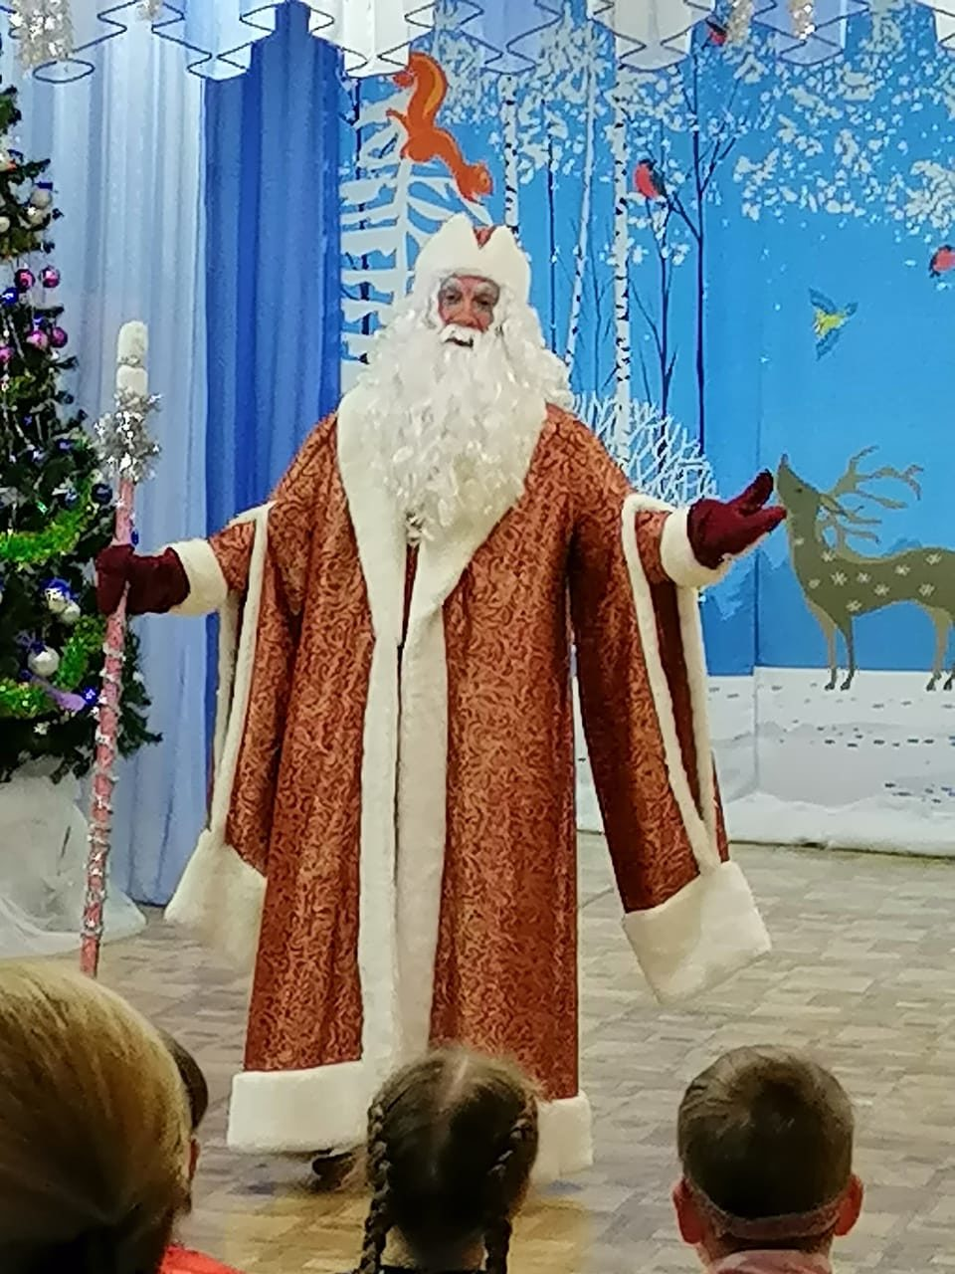

Роль Деда Мороза блистательно и профессионально исполнил артист Ирбитского драматического театра -**Кожин Ярослав Леонидович.**

Из детей яркими сольными ролями отличились Огневушка – Ксюша К., и Серебряное копытце – Ярослав У.

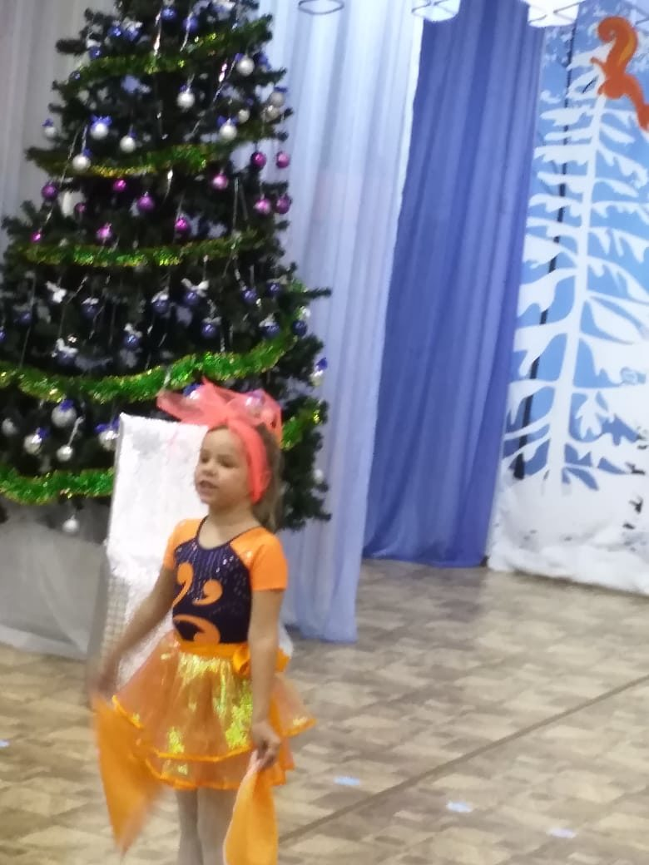

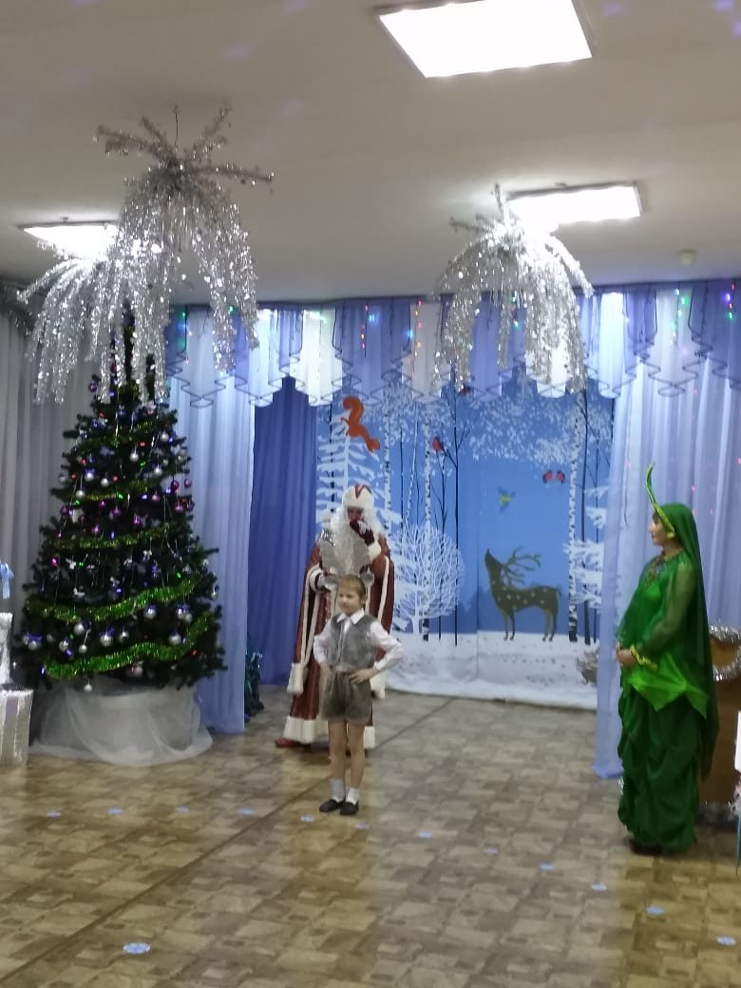

***Огромное спасибо всем артистам, за талант, старание, терпимость, праздничное настроение и волшебство!!!***

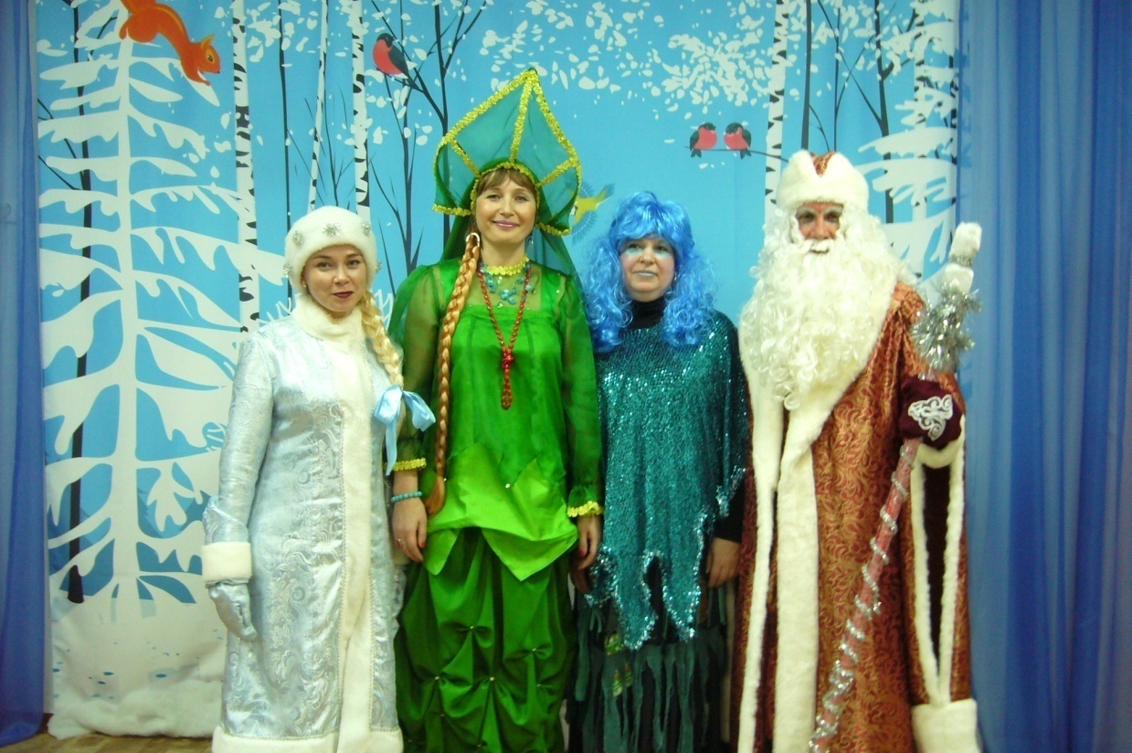

***Отдельная благодарность родителям воспитанников за творческий подход в подготовке костюмов и атрибутов к новогодней сказке!***

